Osa 5b-1 Saueaugu-Lõõla-Nurme ringtee- Vissuvere- Väätsa-Paide-Reopalu-Väätsa 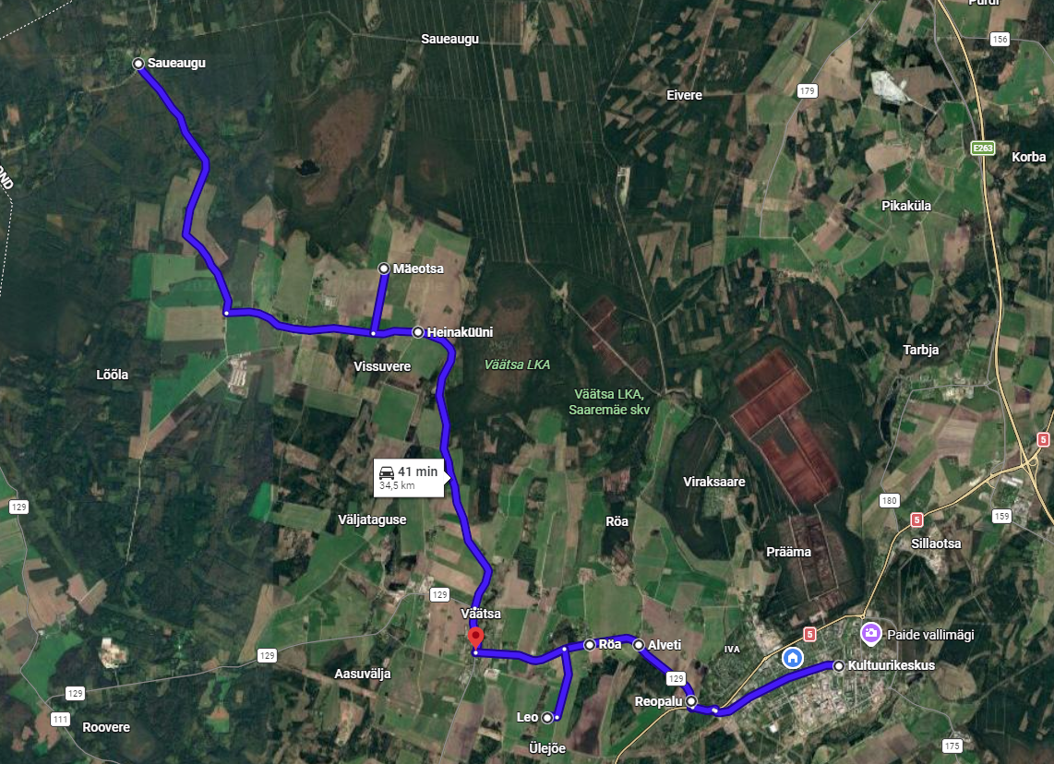

Osa 5b-1 Saueaugu-Lõõla-Nurme ringtee- Vissuvere- Väätsa-Paide-Reopalu-Väätsa

Osa 5b_1 peatuse kellaaeg (eeldatav)* E-R | Peatus
07:35 | Saueaugu
07:42 | Lõõla
07:46 | Nurme ringtee | Rätsepa - Mäeotsa (9370144) ja Nurme ringtee (9370143) teerist
07:50 | Vissuvere
07:56 | Väätsa kool | NB ! Peab ära ootama Osa 5a_1 saabumise
08:05 | Paide
08:10 | Reopalu
08:12 | Alveti
08:13 | Röa
08:17 | Leo, Ülejõe | Allika tee (9370236) ja Hõbenurme tee (9370238) ristmik
08:22 | Väätsa kool
km | 34,50
bussi suurus | minimaalselt 30 reisijat

*osa 5a_1 marsruudiplaan ja sõiduplaan muudetud 28.08.2026

